课后作业

作业内容
- 熟练掌握单例模式的常见写法。
（1）恶汉模式单例
简单写法：
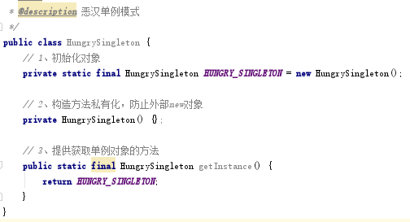
通过静态块初始化写法：
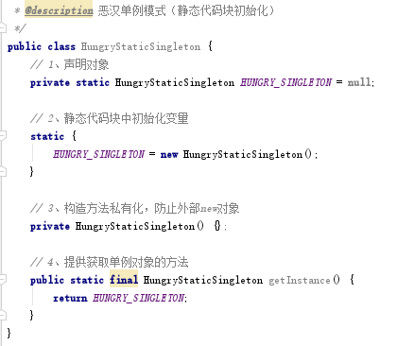
（2）懒汉模式单例
普通写法：
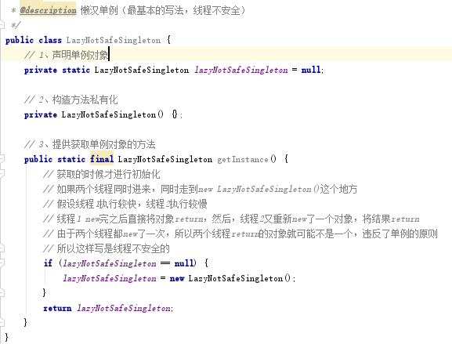
稍作优化后的写法：
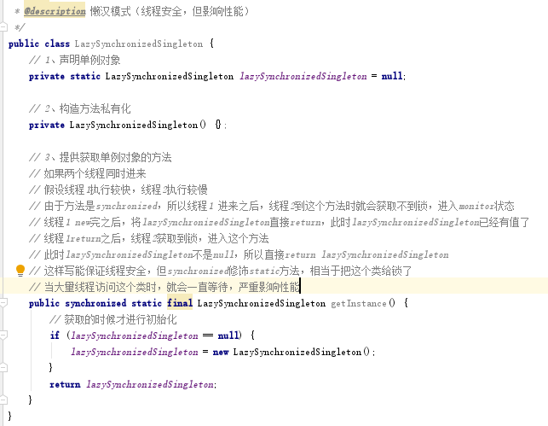
再次优化后的写法：
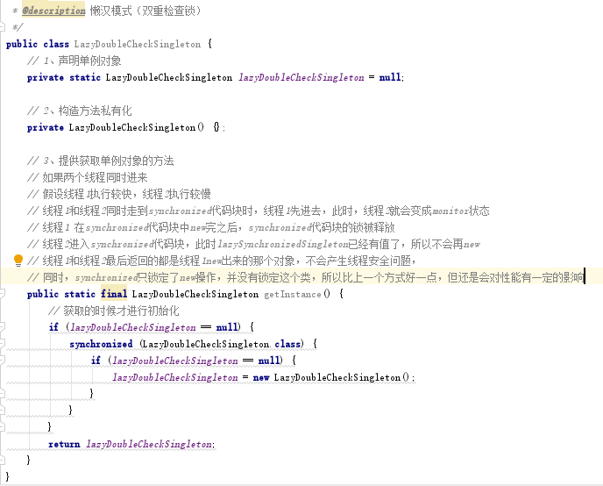
（3）静态内部类实现单例
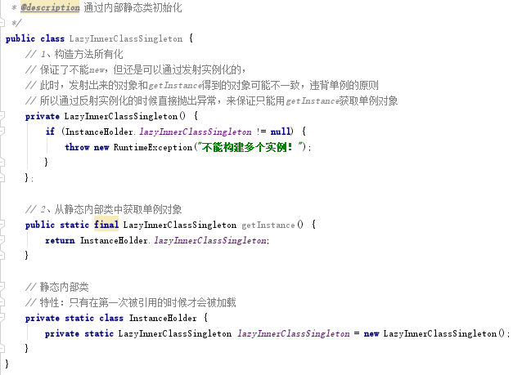
（4）枚举单例
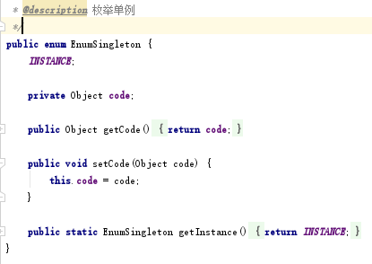
（5）容器获取单例
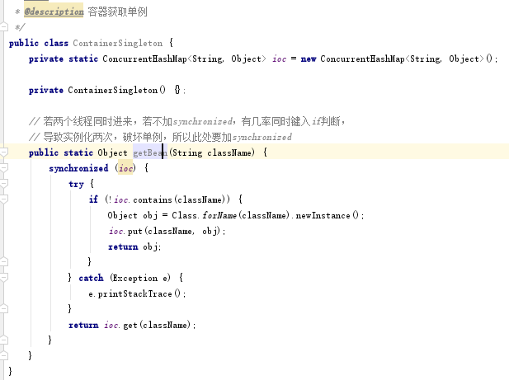
（6）序列化的单例
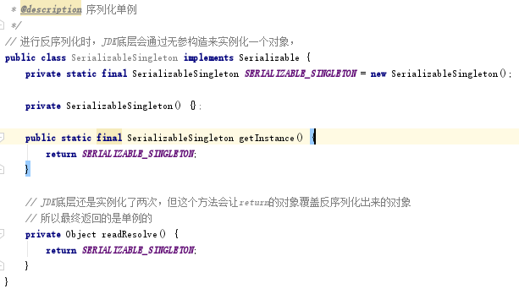
（7）ThreadLocal线程内单例
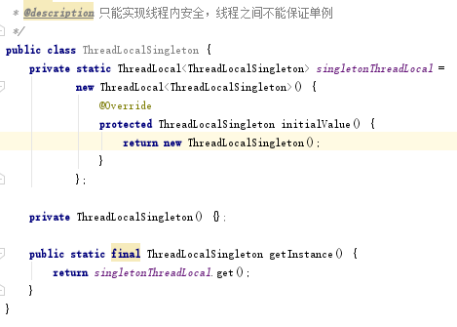
- 总结每种单例写法的优、缺点。
恶汉模式：
优点：在类加载的时候直接进行初始化，用的时候直接获取即可。
缺点：不管用不用都会初始化，浪费系统内存。
适用场景：单例对象过多就会占用大量内存，所以适用于单例对象较少的场合。
懒汉模式：
优点：加载类的时候不初始化对象，需要使用的时候才初始化，节省了内存的开销。
缺点：在保证线程安全的前提下，会影响一部分系统性能。
内部类方式：
既避免了恶汉模式浪费内存的缺点，又避免了懒汉模式synchronized造成的性能问题，是值得推荐的一种方式。
- 思考破坏单例模式的方式有哪些？并且归纳总结。
（1）反射实例化
JDK底层进行newInstance时会先判断是否存在无参构造（不管公有还是私有），存在就会实例化一个对象返回，所以为了防止这种情况，可以在单例类的构造方法中判断，如果单例对象不为空，直接抛出异常，不让实例化，保证只能通过getInstance()获取单例对象。
（2）反序列化实例化
见项目resources/pattern/singleton/反序列化时序图.png
解释了在类中加一个readResolve()方法即可保证单例的原因。
- 梳理内部类的执行逻辑，并画出时序图。

